第六章答案

6． 1分别画出具有3个结点的树和3个结点的二叉树的所有不同形态。
【解答】
具有3个结点的树 具有3个结点的二叉树
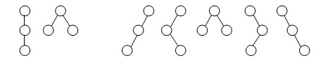
6.3已知一棵度为k的树中有n₁个度为1的结点，n₂个度为2的结点，……，n_{k}个度为k的结点，则该树中有多少个叶子结点？
【解答】设树中结点总数为n,则n=n₀ + n₁ + …… + n_{k}
树中分支数目为B,则B=n₁ + 2n₂ + 3n₃ + …… + kn_{k}
因为除根结点外，每个结点均对应一个进入它的分支，所以有n= B + 1
即n₀ + n₁ + …… + n_{k} = n₁ + 2n₂ + 3n₃ + …… + kn_{k} + 1
由上式可得叶子结点数为：n₀ = n₂ + 2n₃ + …… + (k-1)n_{k} + 1
6.5已知二叉树有50个叶子结点，则该二叉树的总结点数至少应有多少个？
【解答】n₀表示叶子结点数，n₂表示度为2的结点数，则n₀ = n₂+1
所以n₂= n₀ –1=49，当二叉树中没有度为1的结点时，总结点数n=n₀+n₂=99
6.6 试分别找出满足以下条件的所有二叉树:
(1) 前序序列与中序序列相同;
(2) 中序序列与后序序列相同;
(3) 前序序列与后序序列相同。
【解答】
(1) 前序与中序相同：空树或缺左子树的单支树；
(2) 中序与后序相同：空树或缺右子树的单支树；
(3) 前序与后序相同：空树或只有根结点的二叉树。
6.9 假设通讯的电文仅由8个字母组成，字母在电文中出现的频率分别为：
0.07，0.19，0.02，0.06，0.32，0.03，0.21，0.10
请为这8个字母设计哈夫曼编码。
【解答】
构造哈夫曼树如下：
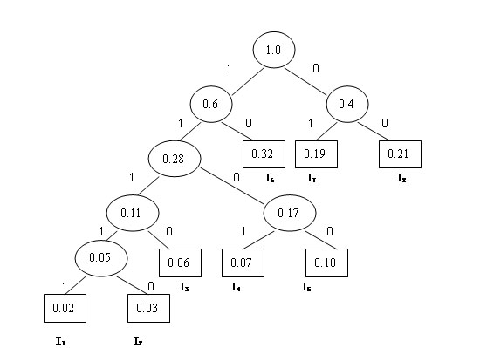
哈夫曼编码为：
I₁：11111 I₅：1100
I₂：11110 I₆： 10
I₃：1110 I₇： 01
I₄：1101 I₈： 00

6.11画出如下图所示树对应的二叉树。
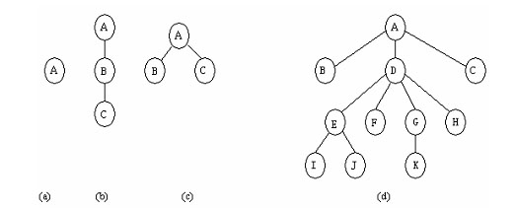
【解答】
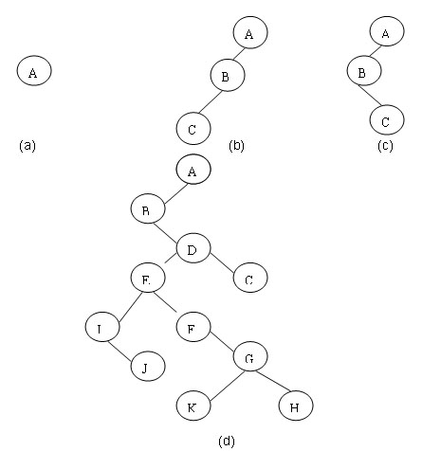
6.15分别写出算法，实现在中序线索二叉树T中查找给定结点*p在中序序列中的前驱与后继。在先序线索二叉树T中，查找给定结点*p在先序序列中的后继。在后序线索二叉树T中，查找给定结点*p在后序序列中的前驱。

（1）找结点的中序前驱结点
BiTNode *InPre (BiTNode *p)
/*在中序线索二叉树中查找p的中序前驱结点，并用pre指针返回结果*/
{ if (p->Ltag= =1) pre = p->LChild; /*直接利用线索*/
else
{/*在p的左子树中查找“最右下端”结点*/
for ( q=p->LChild; q->Rtag= =0; q=q->RChild);
pre = q;
}
return (pre);
}
（2）找结点的中序后继结点
BiTNode *InSucc (BiTNode *p)
/*在中序线索二叉树中查找p的中序后继结点，并用succ指针返回结果*/
{ if (p->Rtag= =1) succ = p->RChild; /*直接利用线索*/
else
{/*在p的右子树中查找“最左下端”结点*/
for ( q=p->RChild; q->Ltag= =0; q=q->LChild);
succ= q;
}
return (succ);
}
(3) 找结点的先序后继结点
BiTNode *PreSucc (BiTNode *p)
/*在先序线索二叉树中查找p的先序后继结点，并用succ指针返回结果*/
{ if (p->Ltag= =0) succ = p->LChild;
else succ= p->RChild;
return (succ);
}
(4) 找结点的后序前驱结点
BiTNode *SuccPre (BiTNode *p)
/*在后序线索二叉树中查找p的后序前驱结点，并用pre指针返回结果*/
{ if (p->Ltag= =1) pre = p->LChild;
else pre= p->RChild;
return (pre);
}
6.21已知二叉树按照二叉链表方式存储，利用栈的基本操作写出先序遍历非递归形式的算法。
【解答】
Void PreOrder(BiTree root) /*先序遍历二叉树的非递归算法*/
{
InitStack(&S);
p=root;
while(p!=NULL || !IsEmpty(S) )
{ if(p!=NULL)
{
Visit(p->data);
push(&S,p);
p=p->Lchild;
}
else
{
Pop(&S,&p);
p=p->RChild;
}
}
}
6.24已知二叉树按照二叉链表方式存储，编写算法，将二叉树左右子树进行交换。
【解答】
算法(一)
Void exchange ( BiTree root )
{
p=root;
if ( p->LChild != NULL || p->RChild != NULL )
{
temp = p->LChild;
p->LChild = p->RChild;
p->RChild = temp;
exchange ( p->LChild );
exchange ( p->RChild );
}
}

算法(二)
Void exchange ( BiTree root )
{
p=root;
if ( p->LChild != NULL || p->RChild != NULL )
{
exchange ( p->LChild );
exchange ( p->RChild );
temp = p->LChild;
p->LChild = p->RChild;
p->RChild = temp;
}
}

